Resolución del Pleno del Instituto de Transparencia, Acceso a la Información Pública y Protección de Datos Personales del Estado de México y Municipios, con domicilio en Metepec, Estado de México, de fecha dos de octubre de dos mil diecinueve.

VISTO el expediente formado con motivo del recurso de revisión 06097/INFOEM/IP/RR/2019, interpuesto por la C. Xxxxxxxx Xxxxx Xxxxxx, en lo sucesivo LA RECURRENTE, en contra de la respuesta del Sistema Municipal para el Desarrollo Integra de la Familia de Metepec, en lo sucesivo EL SUJETO OBLIGADO, se procede a dictar la presente resolución con base en lo siguiente:

RESULTANDO

I. En fecha catorce de junio de dos mil diecinueve, LA RECURRENTE presentó a través del Sistema de Acceso a la Información Mexiquense, en lo subsecuente EL SAIMEX ante EL SUJETO OBLIGADO, la solicitud de acceso a la información pública, a la que se le asignó el número de expediente 00012/DIFMETEPEC/IP/2019, mediante la cual solicitó:

“estoy solicitando para un trabajo de tesis la siguiente información: cuanto personal labora en el dif metepec? cuantos son hombre y cuantos son mujeres? cuántos presentan alguna discapacidad y que tipo de discapacidad? cuántos son personal operativo y cuántos de confianza? cuantos cuentan con primaria, cuantos con secundaria, cuantos con preparatoria, cuantos con carrera tecnica, cuantos con licenciatura, cuantos son pasantes, cuantos con maestria, cuantos con doctorado? que carreras profesionales cuentan su personal? en caso de tener una profesión en específico en que puestos se desarrollan? y si los sueldos es en base a las profesiones o como se asignan los sueldos? Gracias” (sic)

MODALIDAD DE ENTREGA: Vía SAIMEX.

II. De las constancias que obran en EL SAIMEX, se advierte que en fecha uno de julio de dos mil diecinueve, el Responsable de la Unidad de Transparencia del SUJETO OBLIGADO dio respuesta a la solicitud de mérito, en los siguientes términos:

“…en atención a la solicitud 00012/DIFMETEPEC/IP/2019, adjunto archivos pdf. con respuesta a su petición.

ATENTAMENTE

P.D Alma Estela Villa Llera” (Sic)

Advirtiendo de dicha respuesta, que EL SUJETO OBLIGADO acompañó el archivo solicitud 00012.pdf, el cual se omite su inserción por ser del conocimiento de las partes, aunado a que será materia de análisis en el considerando correspondiente.

IV. Inconforme con la respuesta, el ocho de julio de dos mil diecinueve, LA RECURRENTE interpuso el recurso de revisión objeto del presente estudio, el cual fue registrado en EL SAIMEX y se le asignó el número de expediente 06097/INFOEM/IP/RR/2019, en el que señaló como acto impugnado:

“Quisiera que me describieran y exhibieran su diagnóstico del servidor públicos con discapacidad vocal Sí solamente cuentan sus servidores públicos con esas profesiones En la Unidad de Rehabilitación que tipo de profesionistas trabajan ahí En las estancias infantiles y el kinder que tipo de profesionistas trabajan ahí En adultos mayores que tipo de profesionistas trabajan ahí Visité la página del Dif Metepec y el área de Programas Asistenciales no atiende lo que en su documento describe Quién realiza y revisa este tipo de documentos, que no tuvo el cuidado de su verificación, sólo lo firmo " (Sic)

Asimismo, como razones o motivos de inconformidad:

“No cuenta con la información requerida, seria importante antes de exhibir un oficio verificar faltas y errores de ortografía y la presentación de sus documentos, ya que el sello viene invertido.” (Sic)

V. El ocho de julio de dos mil diecinueve, el recurso de que se trata se envió electrónicamente al Instituto de Transparencia, Acceso a la Información Pública y Protección de Datos Personales del Estado de México y Municipios y con fundamento en el artículo 185, fracción I de la Ley de Transparencia y Acceso a la Información Pública del Estado de México y Municipios, se turnó, a través del SAIMEX, a la Comisionada EVA ABAID YAPUR, a efecto de decretar su admisión o desechamiento.

VI. De las constancias del expediente electrónico del SAIMEX, se advierte que en fecha doce de julio de dos mil diecinueve, se acordó la admisión a trámite del recurso de revisión que nos ocupa, así como la integración del expediente respectivo, mismo que se puso a disposición de las partes, para que en un plazo máximo de siete días hábiles conforme a lo dispuesto por el artículo 185 de la Ley de Transparencia y Acceso a la Información Pública del Estado de México y Municipios, manifestaran lo que a su derecho conviniera, a efecto de presentar pruebas y alegatos; así como para que EL SUJETO OBLIGADO rindiera su Informe Justificado.

VII. En cumplimiento a lo anterior, de las constancias del expediente electrónico del SAIMEX, se advierte que el doce de julio y veinte de agosto de dos mil diecinueve, EL SUJETO OBLIGADO envió el Informe Justificado, como se desprende a continuación:

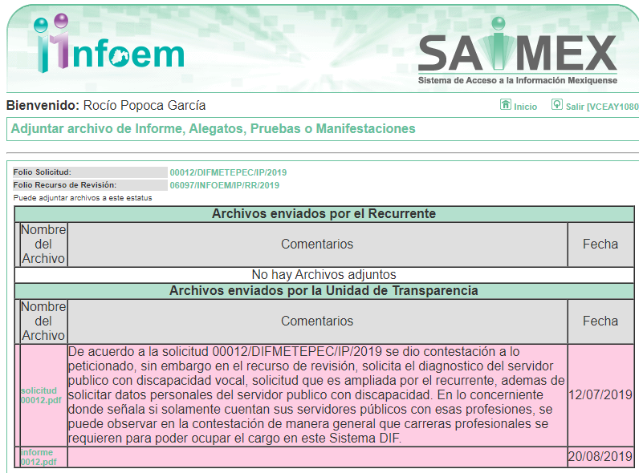

Advirtiendo de dicho informe, que EL SUJETO OBLIGADO anexó los archivos solicitud 00012.pdf y informe 0012.pdf, los cuales no fueron puestos a disposición de la particular, en razón de que el primero de ellos corresponde al archivo que adjuntó EL SUJETO OBLIGADO en respuesta y el segundo de ellos, no actualizó el supuesto de la fracción III del artículo 185 de la Ley de Transparencia y Acceso a la Información Pública del Estado de México y Municipios; sin embargo, se hace del conocimiento en el presente apartado.
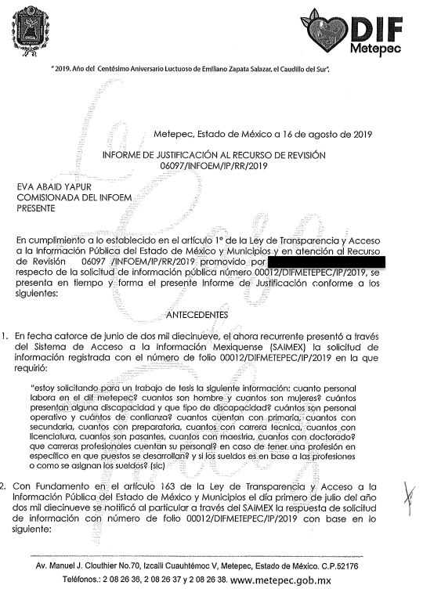
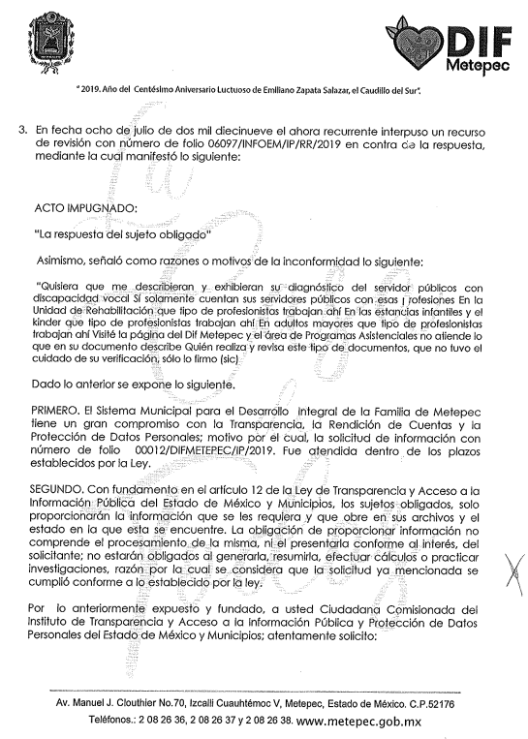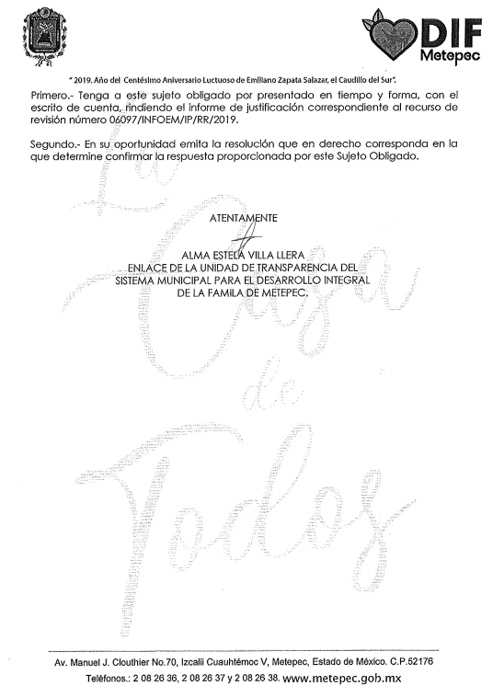
Por su parte, el particular no realizó manifiestación alguna, ni presentó pruebas o alegatos.

VIII. En fecha veintitrés de agosto de dos mil diecinueve, se notificó a las partes el Acuerdo de Cierre de Instrucción en los siguientes términos:

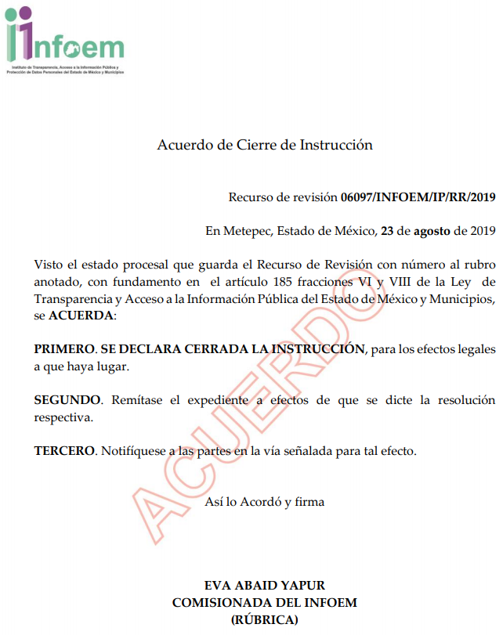

IX. El veinticinco de septiembre de dos mil diecinueve, se acordó ampliar el plazo para resolver el recurso de revisión de mérito, por un periodo de hasta quince días hábiles, de conformidad con el artículo 181, tercer párrafo de la Ley de Transparencia y Acceso a la Información Pública del Estado de México y Municipios.

X. Con fundamento en el artículo 185, fracción VIII de la Ley de Transparencia y Acceso a la Información Pública del Estado de México y Municipios, se remitió el expediente a efecto de que la Comisionada EVA ABAID YAPUR formule y presente al Pleno el proyecto de resolución correspondiente; y

CONSIDERANDO

PRIMERO Competencia. Este Instituto de Transparencia, Acceso a la Información Pública y Protección de Datos Personales del Estado de México y Municipios, es competente para conocer y resolver el presente recurso, conforme a lo dispuesto en los artículos 6, Letra A de la Constitución Política de los Estados Unidos Mexicanos; 5, párrafos vigésimo segundo, vigésimo tercero y vigésimo cuarto, fracciones IV y V de la Constitución Política del Estado Libre y Soberano de México; 1, 2, fracción II, 13, 29, 36, fracciones I y II, 176, 178, 179, 181, párrafo tercero y 185 de la Ley de Transparencia y Acceso a la Información Pública del Estado de México y Municipios; y 9, fracciones I y XXIV y 11 del Reglamento Interior del Instituto de Transparencia, Acceso a la Información Pública y Protección de Datos Personales del Estado de México y Municipios; toda vez que se trata de un recurso de revisión interpuesto por una Ciudadana en términos de la Ley de la materia.

SEGUNDO. Interés. El recurso de revisión fue interpuesto por parte legítima, en atención a que se presentó por LA RECURRENTE, quien es la misma persona que formuló la solicitud de acceso a la información pública al SUJETO OBLIGADO.

TERCERO. Oportunidad. El recurso de revisión fue interpuesto dentro del plazo de quince días hábiles contados a partir del día siguiente al en que LA RECURRENTE tuvo conocimiento de la respuesta impugnada; tal y como, lo prevé el artículo 178 de la Ley de Transparencia y Acceso a la Información Pública del Estado de México y Municipios, que establece:

“Artículo 178. El solicitante podrá interponer, por sí mismo o a través de su representante, de manera directa o por medios electrónicos, recurso de revisión ante el Instituto o ante la Unidad de Transparencia que haya conocido de la solicitud dentro de los quince días hábiles, siguientes a la fecha de la notificación de la respuesta.
A falta de respuesta del sujeto obligado, dentro de los plazos establecidos en esta Ley, a una solicitud de acceso a la información pública, el recurso podrá ser interpuesto en cualquier momento, acompañado con el documento que pruebe la fecha en que presentó la solicitud.
En el caso de que se interponga ante la Unidad de Transparencia, ésta deberá remitir el recurso de revisión al Instituto a más tardar al día siguiente de haberlo recibido.”

En efecto, atendiendo a que EL SUJETO OBLIGADO notificó la respuesta a la solicitud de información pública el uno de julio de dos mil diecinueve; en consecuencia, el plazo de quince días hábiles que el artículo 178 de la ley de la materia otorga a LA RECURRENTE para presentar el recurso de revisión, transcurrió del dos de julio al cinco de agosto de dos mil diecinueve; sin contemplar en el cómputo los días seis, siete, trece, catorce, veinte, veintiuno, veintisiete y veintiocho de julio; así como, tres y cuatro de agosto de dos mil diecinueve, por corresponder a sábados y domingos, considerados como días inhábiles; en términos del artículo 3, fracción X de la Ley de Transparencia y Acceso a la Información Pública del Estado de México y Municipios; así como, los días del quince al diecinueve y del veintidós al veintiséis de julio de dos mil diecinueve, por ser corresponder al primer periodo vacacional, términos del Calendario Oficial, en Materia de Transparencia, Acceso a la Información Pública y Protección de Datos Personales del Estado de México y Municipios, para el año dos mil diecinueve y enero de dos mil veinte, publicado en el Periódico Oficial “Gaceta del Gobierno”, el diecinueve de diciembre de dos mil dieciocho.

En ese tenor, si el recurso de revisión que nos ocupa, se interpuso el ocho de julio de dos mil diecinueve, éste se encuentra dentro de los márgenes temporales previstos en el citado precepto legal y, por tanto, se considera oportuno.

CUARTO. Procedibilidad. Del análisis efectuado se advierte que resulta procedente la interposición de los recursos y se concluye la acreditación plena de todos y cada uno de los elementos formales exigidos por el artículo 180 de la Ley de Transparencia y Acceso a la Información Pública del Estado de México y Municipios, en atención a que fueron presentados mediante el formato visible en EL SAIMEX.

QUINTO. Estudio y resolución del asunto. Una vez determinada la vía sobre la que versará el presente recurso, y previa revisión del expediente electrónico formado en EL SAIMEX con motivo de la solicitud de información y del recurso a que da origen, es de señalar que el análisis del presente, se basará en el contenido íntegro de las actuaciones que obran en el expediente electrónico, para así estar en posibilidad este Órgano Colegiado de dictar el fallo correspondiente conforme a derecho, tomando en consideración los elementos aportados por las partes y respetando en todo momento al principio de máxima publicidad consagrado en nuestra Constitución Federal, Local y demás leyes aplicables en la materia; así como, en los Tratados Internacionales en los que el Estado Mexicano sea parte, en concordancia con el párrafo tercero del artículo 1 de la Constitución Federal y diversos 8 y 9 de la Ley de Transparencia local.

Primeramente, es importante destacar en el caso concreto que a través de la solicitud de información pública, LA RECURRENTE formula cuestionamientos al SUJETO OBLIGADO, lo cual en estricto sentido no es materia de acceso a la información pública.

Es así que, la materia de este derecho subjetivo lo constituye el soporte documental de donde se puede obtener la información que los particulares pretenden obtener; por lo tanto, es improcedente que a través del ejercicio de este derecho, se formulen cuestionamientos a los Sujetos Obligados, toda vez que implica realizar procesamientos de datos; sin embargo, del análisis realizado a los cuestionamientos realizados por el particular, este Órgano Garante advierte que algunas se pueden atender, mediante la entrega de expresiones documentales. Lo anterior, tiene apoyo en el criterio 16/17 del Instituto Nacional de Transparencia, Acceso a la Información y Protección de Datos Personales, el cual menciona lo siguiente:

“Expresión documental. Cuando los particulares presenten solicitudes de acceso a la información sin identificar de forma precisa la documentación que pudiera contener la información de su interés, o bien, la solicitud constituya una consulta, pero la respuesta pudiera obrar en algún documento en poder de los sujetos obligados, éstos deben dar a dichas solicitudes una interpretación que les otorgue una expresión documental.

Resoluciones:
RRA 0774/16. Secretaría de Salud. 31 de agosto de 2016. Por unanimidad. Comisionada Ponente María Patricia Kurczyn Villalobos.
RRA 0143/17. Universidad Autónoma Agraria Antonio Narro. 22 de febrero de 2017. Por unanimidad. Comisionado Ponente Oscar Mauricio Guerra Ford.
RRA 0540/17. Secretaría de Economía. 08 de marzo del 2017. Por unanimidad. Comisionado Ponente Francisco Javier Acuña Llamas.” (Sic)
(Énfasis añadido)

Ello es así, ya que la transparencia implica el deber de los Sujetos Obligados de documentar todo acto que derive del ejercicio de sus facultades, competencias o funciones, considerando desde su origen la eventual publicidad y reutilización de la información que generen; ello, de conformidad con lo establecido en el artículo 18 de la Ley de Transparencia y Acceso a la Información Pública del Estado de México y Municipios.

En ese contexto, debe precisarse que, conforme al principio de legalidad previsto en el artículo 16 de la Constitución Política de los Estados Unidos Mexicanos, con relación al artículo 143 de la Constitución Política del Estado Libre y Soberano de México, las autoridades sólo están facultadas para realizar lo que expresamente les faculta la Ley, en atención al principio de certeza jurídica.

En ese tenor, este Órgano Garante considera importante realizar el análisis de dichos requerimientos, que si bien, por la manera en cómo están formulados, pudieran ser considerados como derecho de petición; sin embargo, bajo el amparo del principio de máxima publicidad y pro persona EL SUJETO OBLIGADO dio respuesta a dichos requerimientos, sirviendo de sustento lo establecido en el numeral 8 de la Ley de Transparencia y Acceso a la Información Pública del Estado de México y Municipios, que es del tenor literal siguiente:

“Artículo 8. El derecho de acceso a la información o la clasificación de la información se interpretarán conforme a los principios establecidos en la Constitución Federal, los tratados internacionales de los que el Estado mexicano sea parte, la Ley General, la Constitución Local y la presente Ley.

En la aplicación e interpretación de la presente Ley deberá prevalecer el principio de máxima publicidad, conforme a lo dispuesto en la Constitución Federal, en los tratados internacionales de los que el Estado mexicano sea parte, la Ley General, la Constitución Local, así como en las resoluciones y sentencias vinculantes que emitan los órganos nacionales e internacionales especializados, favoreciendo en todo tiempo a las personas la protección más amplia, atendiendo al principio pro persona... “

En este sentido, es conveniente invocar la tesis 1a. CCCXXVII/2014 (10a.) emitida por la Primera Sala de la Suprema Corte de Justicia de la Nación, cuyo sentido es el siguiente:

Época: Décima Época
Registro: 2007561
Instancia: Primera Sala
Tipo de Tesis: Aislada
Fuente: Gaceta del Semanario Judicial de la Federación
Libro 11, Octubre de 2014, Tomo I
Materia(s): Constitucional, Común
Tesis: 1a. CCCXXVII/2014 (10a.)
Página: 613

PRINCIPIO PRO PERSONA. REQUISITOS MÍNIMOS PARA QUE SE ATIENDA EL FONDO DE LA SOLICITUD DE SU APLICACIÓN, O LA IMPUGNACIÓN DE SU OMISIÓN POR LA AUTORIDAD RESPONSABLE.

El artículo 1o. de la Constitución Política de los Estados Unidos Mexicanos impone a las autoridades el deber de aplicar el principio pro persona como un criterio de interpretación de las normas relativas a derechos humanos, el cual busca maximizar su vigencia y respeto, para optar por la aplicación o interpretación de la norma que los favorezca en mayor medida, o bien, que implique menores restricciones a su ejercicio. Así, como deber, se entiende que dicho principio es aplicable de oficio, cuando el Juez o tribunal considere necesario acudir a este criterio interpretativo para resolver los casos puestos a su consideración, pero también es factible que el quejoso en un juicio de amparo se inconforme con su falta de aplicación, o bien, solicite al órgano jurisdiccional llevar a cabo tal ejercicio interpretativo, y esta petición, para ser atendida de fondo, requiere del cumplimiento de una carga mínima; por lo que, tomando en cuenta la regla de expresar con claridad lo pedido y la causa de pedir, así como los conceptos de violación que causa el acto reclamado, es necesario que la solicitud para aplicar el principio citado o la impugnación de no haberse realizado por la autoridad responsable, dirigida al tribunal de amparo, reúna los siguientes requisitos mínimos: a) pedir la aplicación del principio o impugnar su falta de aplicación por la autoridad responsable; b) señalar cuál es el derecho humano o fundamental cuya maximización se pretende; c) indicar la norma cuya aplicación debe preferirse o la interpretación que resulta más favorable hacia el derecho fundamental; y, d) precisar los motivos para preferirlos en lugar de otras normas o interpretaciones posibles. En ese sentido, con el primer requisito se evita toda duda o incertidumbre sobre lo que se pretende del tribunal; el segundo obedece al objeto del principio pro persona, pues para realizarlo debe conocerse cuál es el derecho humano que se busca maximizar, aunado a que, como el juicio de amparo es un medio de control de constitucionalidad, es necesario que el quejoso indique cuál es la parte del parámetro de control de regularidad constitucional que está siendo afectada; finalmente, el tercero y el cuarto requisitos cumplen la función de esclarecer al tribunal cuál es la disyuntiva de elección entre dos o más normas o interpretaciones, y los motivos para estimar que la propuesta por el quejoso es de mayor protección al derecho fundamental. De ahí que con tales elementos, el órgano jurisdiccional de amparo podrá estar en condiciones de establecer si la aplicación del principio referido, propuesta por el quejoso, es viable o no en el caso particular del conocimiento.

Atento a lo anterior, es de señalar que en aras de privilegiar el principio de máxima publicidad y con el objeto de satisfacer la pretensión del particular, EL SUJETO OBLIGADO se pronunció en cada uno de los cuestionamientos realizados por el particular, tal como se advierte a continuación:
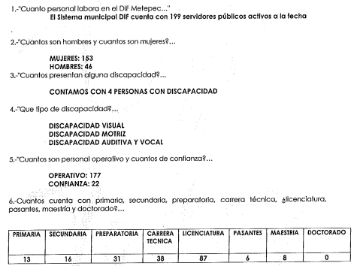

De las documentales insertas, queda demostrado que EL SUJETO OBLIGADO da atención a todas y cada una de las preguntas planteadas por LA RECURRENTE.

Atento a ello, este Instituto considera necesario dejar claro que, al haber existido un pronunciamiento por parte del SUJETO OBLIGADO, a fin de dar respuesta a la solicitud planteada, no está facultado para pronunciarse sobre la veracidad de la información proporcionada, pues no existe precepto legal alguno en la Ley de la Materia que permita que, vía recurso de revisión, se pronuncie al respecto. Sirve de apoyo a lo anterior por analogía el criterio 31-10 emitido por el Instituto Federal de Acceso a la Información y Protección de Datos, que a la letra dice:

“El Instituto Federal de Acceso a la Información y Protección de Datos no cuenta con facultades para pronunciarse respecto de la veracidad de los documentos proporcionados por los sujetos obligados. El Instituto Federal de Acceso a la Información y Protección de Datos es un órgano de la Administración Pública Federal con autonomía operativa, presupuestaria y de decisión, encargado de promover y difundir el ejercicio del derecho de acceso a la información; resolver sobre la negativa de las solicitudes de acceso a la información; y proteger los datos personales en poder de las dependencias y entidades. Sin embargo, no está facultado para pronunciarse sobre la veracidad de la información proporcionada por las autoridades en respuesta a las solicitudes de información que les presentan los particulares, en virtud de que en los artículos 49 y 50 de la Ley Federal de Transparencia y Acceso a la Información Pública Gubernamental no se prevé una causal que permita al Instituto Federal de Acceso a la Información y Protección de Datos conocer, vía recurso revisión, al respecto.”

Ahora bien, cabe precisar que respecto a las manifestaciones realizadas por LA RECURRENTE, como acto impugnado, consistentes en “Quisiera que me describieran y exhibieran su diagnóstico del servidor públicos con discapacidad vocal… En la Unidad de Rehabilitación que tipo de profesionistas trabajan ahí En las estancias infantiles y el kinder que tipo de profesionistas trabajan ahí En adultos mayores que tipo de profesionistas trabajan ahí…Quién realiza y revisa este tipo de documentos, que no tuvo el cuidado de su verificación, sólo lo firmo”; al respecto es de señalar que este Instituto observa que se trata de una petición adicional o plus petitio, en relación a la solicitud de información del RECURRENTE; esto es, adhiere información, que no había sido solicitada, pues de la solicitud primigenia requirió entre otras cosas, el tipo de discapacidad, no así, el diagnostico de dicha discapacidad; asimismo, solicitó de manera general las carreras profesionales con las que contaba el personal, no así, al grado de detalle de desagregación que refiere al momento de interponer el recurso.

Por lo que, dichas manifestaciones al haber sido referidas a manera de razones o motivos de inconformidad, devienen improcedentes e inoperantes, esto es así, debido a que al ser argumentos que no se plantearon ante EL SUJETO OBLIGADO que respondió a la solicitud de acceso a la información, respuesta que constituye el acto reclamado; resultaría injustificado examinar tales argumentos pues éstos no fueron del conocimiento del SUJETO OBLIGADO, por lo que, no tuvo la oportunidad legal de analizarlas ni de pronunciarse sobre ellas; atento a ello, se dejan a salvo sus derechos a fin de que pueda formular nuevamente la solicitud de acceso a la información que requiera.

Sirve de apoyo por analogía la siguiente tesis jurisprudencial número VI. 2º. A. J/7, publicada en el Semanario Judicial de la Federación y su gaceta, bajo el número de registro 178,788:

“CONCEPTOS DE VIOLACIÓN EN EL AMPARO DIRECTO. INOPERANCIA DE LOS QUE INTRODUCEN CUESTIONAMIENTOS NOVEDOSOS QUE NO FUERON PLANTEADOS EN EL JUICIO NATURAL. Si en los conceptos de violación se formulan argumentos que no se plantearon ante la Sala Fiscal que dictó la sentencia que constituye el acto reclamado, los mismos son inoperantes, toda vez que resultaría injustificado examinar la constitucionalidad de la sentencia combatida a la luz de razonamientos que no conoció la autoridad responsable, pues como tales manifestaciones no formaron parte de la litis natural, la Sala no tuvo la oportunidad legal de analizarlas ni de pronunciarse sobre ellas.
SEGUNDO TRIBUNAL COLEGIADO EN MATERIA ADMINISTRATIVA DEL SEXTO CIRCUITO.
Amparo directo 338/2001. Hilados de Lana, S.A. de C.V. 31 de octubre de 2001. Unanimidad de votos. Ponente: Amanda R. García González. Secretaria: Fernanda María Adela Talavera Díaz.
Amparo directo 20/2002. Afianzadora Insurgentes, S.A. de C.V. 14 de febrero de 2002. Unanimidad de votos. Ponente: Omar Losson Ovando. Secretaria: Elsa María López Luna.
Amparo directo 271/2002. Fianzas México Bital, S.A., Grupo Financiero Bital. 7 de noviembre de 2002. Unanimidad de votos. Ponente: Antonio Meza Alarcón. Secretario: Roberto Genchi Recinos.
Amparo directo 181/2003. Constructora y Arrendadora Paquime, S.A. de C.V. 5 de junio de 2003. Unanimidad de votos. Ponente: Omar Losson Ovando. Secretaria: Elsa María López Luna.
Amparo directo 137/2003. Oficentro Zanella, S.A. de C.V. 12 de junio de 2003. Unanimidad de votos. Ponente: Omar Losson Ovando. Secretaria: Elsa María López Luna.
Véase: Apéndice al Semanario Judicial de la Federación 1917-2000, Tomo III, Materia Administrativa, página 267, tesis 250, de rubro: "CONCEPTOS DE VIOLACIÓN EN EL AMPARO DIRECTO. INEFICACIA DE LOS ARGUMENTOS NO PROPUESTOS A LA SALA FISCAL RESPONSABLE."

Ahora bien, por cuanto hace a las manifestaciones referidas como acto impugnado, consistentes “…Visité la página del Dif Metepec y el área de Programas Asistenciales no atiende lo que en su documento describe “; al respecto, este Órgano Garante advierte que se tratan de manifestaciones unilaterales subjetivas de la parte recurrente en ejercicio del derecho de libertad de expresión, las cuales resultan inatendibles, ya que este Instituto en términos del artículo 36 de la Ley de Transparencia y Acceso a la Información Pública del Estado de México y Municipios y de las demás disposiciones jurídicas aplicables, carece de facultades para pronunciarse sobre las mismas.

Por lo anterior, se considera que las razones o motivos de inconformidad planteadas por EL RECURRENTE, resultan infundadas; en consecuencia este Órgano Garante determina CONFIRMAR la respuesta otorgada por el SUJETO OBLIGADO en la solicitud 00012/DIFMETEPEC/IP/2019.

Así, con fundamento en lo prescrito en los artículos 5, párrafos vigésimo segundo, vigésimo tercero y vigésimo cuarto, fracciones IV y V de la Constitución Política del Estado Libre y Soberano de México; 2, fracción II, 9, 29, 36, fracciones I y II, 176, 178, 179, 181, 185, fracción I, 186 y 188 de la Ley de Transparencia y Acceso a la Información Pública del Estado de México y Municipios, este Pleno:

RESUELVE

PRIMERO. Resultan infundadas las razones o motivos de inconformidad planteadas por LA RECURRENTE, en términos del Considerando QUINTO de la presente resolución.

SEGUNDO. Se CONFIRMA la respuesta otorgada por EL SUJETO OBLIGADO a la solicitud de información 00012/DIFMETEPEC/IP/2019.

TERCERO. Notifíquese al Titular de la Unidad de Transparencia del SUJETO OBLIGADO para su conocimiento.

CUARTO. Notifíquese a LA RECURRENTE la presente resolución.

QUINTO. Hágase del conocimiento a LA RECURRENTE que de conformidad con lo establecido en el artículo 196 de la Ley de Transparencia y Acceso a la Información Pública del Estado de México y Municipios, podrá impugnarla vía Juicio de Amparo en los términos de las leyes aplicables.

Se dejan a salvo los de derechos de LA RECURRENTE a fin de que formule las solicitudes que a su derecho convengan.
ASÍ LO RESUELVE, POR UNANIMIDAD DE VOTOS EL PLENO DEL INSTITUTO DE TRANSPARENCIA, ACCESO A LA INFORMACIÓN PÚBLICA Y PROTECCIÓN DE DATOS PERSONALES DEL ESTADO DE MÉXICO Y MUNICIPIOS, CONFORMADO POR LOS COMISIONADOS ZULEMA MARTÍNEZ SÁNCHEZ; EVA ABAID YAPUR; JOSÉ GUADALUPE LUNA HERNÁNDEZ; JAVIER MARTÍNEZ CRUZ Y LUIS GUSTAVO PARRA NORIEGA; EN LA TRIGÉSIMA SEXTA SESIÓN ORDINARIA CELEBRADA EL DÍA DOS DE OCTUBRE DE DOS MIL DIECINUEVE, ANTE EL SECRETARIO TÉCNICO DEL PLENO, ALEXIS TAPIA RAMÍREZ.
Zulema Martínez Sánchez
Comisionada Presidenta
(RÚBRICA)
Eva Abaid Yapur  Comisionada  (RÚBRICA) | José Guadalupe Luna Hernández  Comisionado  (RÚBRICA)
Javier Martínez Cruz  Comisionado  (RÚBRICA) | Luis Gustavo Parra Noriega  Comisionado  (RÚBRICA)
Alexis Tapia Ramírez
Secretario Técnico del Pleno
(RÚBRICA)

Esta hoja corresponde a la resolución de fecha dos de octubre de dos mil diecinueve, emitida en el recurso de revisión número 06097/INFOEM/IP/RR/2019.
YSM/RPG

